# **Лабораторна робота №6**

**Тема: Робота з конфліктами. Створення SSH ключа**

**Мета роботи:** створення і використання SSH ключа при клонуванні віддаленого репозіторію. Робота з гілками і вирішення конфліктів

**Хід роботи**

Спочатку було створено новий ключ:

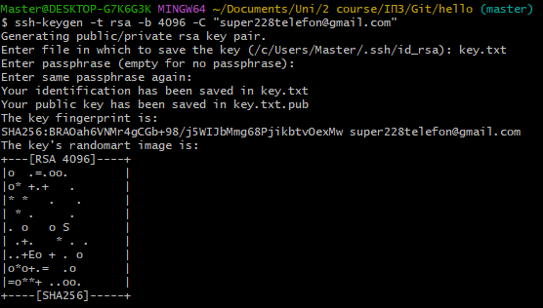

Потім перевірено наявність агента для роботи з ключами:



І додано ключ:



Потім скопійовано:  
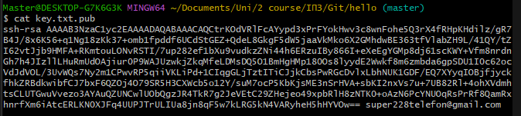

І додано на github:

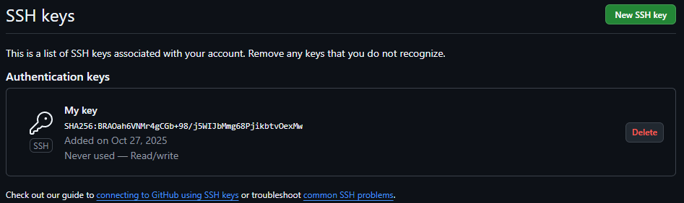

Перевірено його наявність:

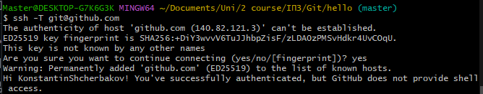

І використано для клонування:

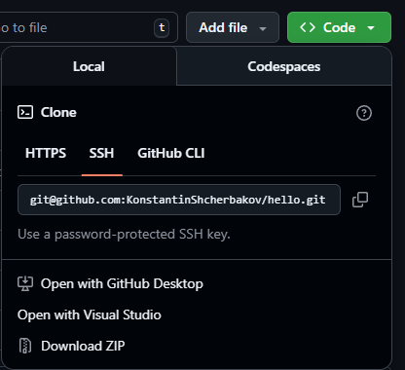

Завдання з вирішення конфліктів було зроблено в попередній лабораторній роботі.

**Висновки:** створено і використано SSH ключ при клонуванні віддаленого репозіторію. Проведена робота з гілками і вирішено конфлікт.